Отчёт по декаде науки и творчества.

С 19 ноября по 03 декабря в Сухо-Сарматской СОШ проводилась декада Науки и Творчества, опорной идеёй стала история создания Нобелевской премии, а также рассмотрение достижений её лауреатов. Декада проводилась в рамках работы методического объединения «Одаренные дети».
Цели и задачи:
Образовательные:
- познакомиться с научной и творческой деятельностью лауреатов Нобелевской премии в различных номинациях на основе использования технологий интегрированного обучения.
- изучить и апробировать алгоритмы решений олимпиадных заданий по естественно - научному и филологическому циклу.
Воспитательные:
- Прививать любовь к родному краю и Российской земле посредством анализа жизни, достижений, открытий и творчества российских учёных как выдающихся сыновей Отечества.
- Помочь обучаемым реализовать принцип духовного восхождения
- Формировать устойчивое позитивное отношение к ценностям патриотизма и воспитывать личностные и гражданские нравственные качества: ответственность, благородство, целеустремлённость, взаимовыручку.

Развивающие:
- Помочь учащимся достичь понимания факта, что в основе гармоничных межличностных отношений лежит принятие другого человека как личности
- Расширить кругозор обучаемых за счёт приобретения ими дополнительных знаний.
- Прививать ребятам интерес к предметам гуманитарного и естественно-научного цикла.

Мероприятия.
- ноября.
Экскурсия по школьному музею для обучаемых 1 класса.
Обучающая игра «Интеллектуальное казино» (6-ые классы. Отв. Голобородько И.Э.)
Обучающая игра «Интеллектуальное казино» проводилась в формате креативного конкурсного пространства, участниками которого стали обучаемые 6 «а» и 6 «б» классов. Материал для конкурсных заданий был взят из нескольких разделов раздела языкознания: «Лексика», «Синтаксис», «Морфология» Обучаемые из 10 класса Неткачева Мария и Шарганов Артём выступили в роли модераторов, что стало очередным подтверждением основополагающего принципа проведения нестандартных мероприятий, заключающегося в необходимости создания условий для развития творческой активности и самостоятельности учащихся. И, несмотря на то, что в упорной борьбе одержали верх обучаемые 6 «а» класса, проигравших не было.
Ознакомление обучаемых 4-ых, 7-ых и 6-ых, 10-ых классов с лекционно-презентационным материалом об истории создания Нобелевской премии, а также о достижениях лауреатов. (Отв. Шарганов А., Панькив М.)

Система уроков технологии, проводимых в рамках подготовки. «Поделка для мамы». (4 класс. Отв. Шарганова А.В.)
Декада Науки и Творчества совпала с празднованием Дня Матери, и ребята 4 класса провели серию уроков ИЗО по подготовке торжественного открытого мероприятия «Руки Матери». Были созданы красочные открытки, интересные поделки, изящные стихи для любимых мам. А 25 ноября проведено торжественное чаепитие, на котором никто не остался равнодушным.

Ознакомление обучаемых 7-го, 8-го и 9-го классов с лекционно-презентационным материалом о жизни и творчестве М.В. Ломоносова.(Отв. Шарганов А., Панькив М.) 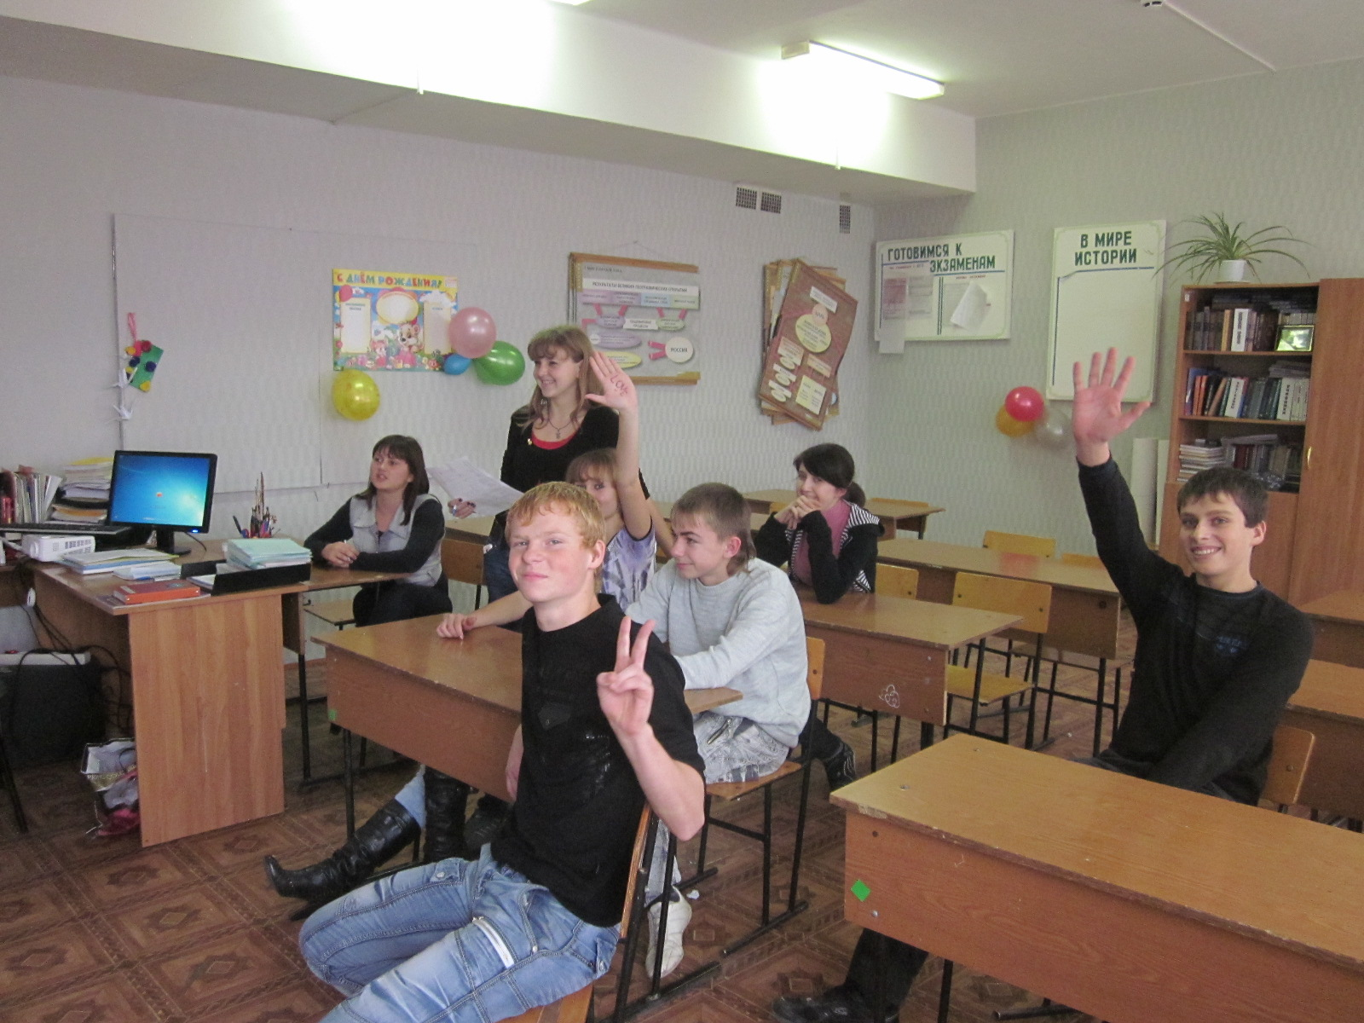

24 ноября.
Историко-литературная игра «Мы знаем всё». (5-ые – 7-ые классы. Отв. Зуй Г. В.)
Историко-литературная игра «Мы знаем всё» также стала праздником для учащихся 5- 7 классов. Ребята не только повторили изученное, но и, благодаря интегрированному подходу, который использовал педагог, расширили кругозор, узнали много нового и интересного.

Ознакомление обучаемых 10-го, 11-го классов с лекционно-презентационным материалом о жизни и творчестве М.В. Ломоносова. (Отв. Шарганов А., Панькив М.) 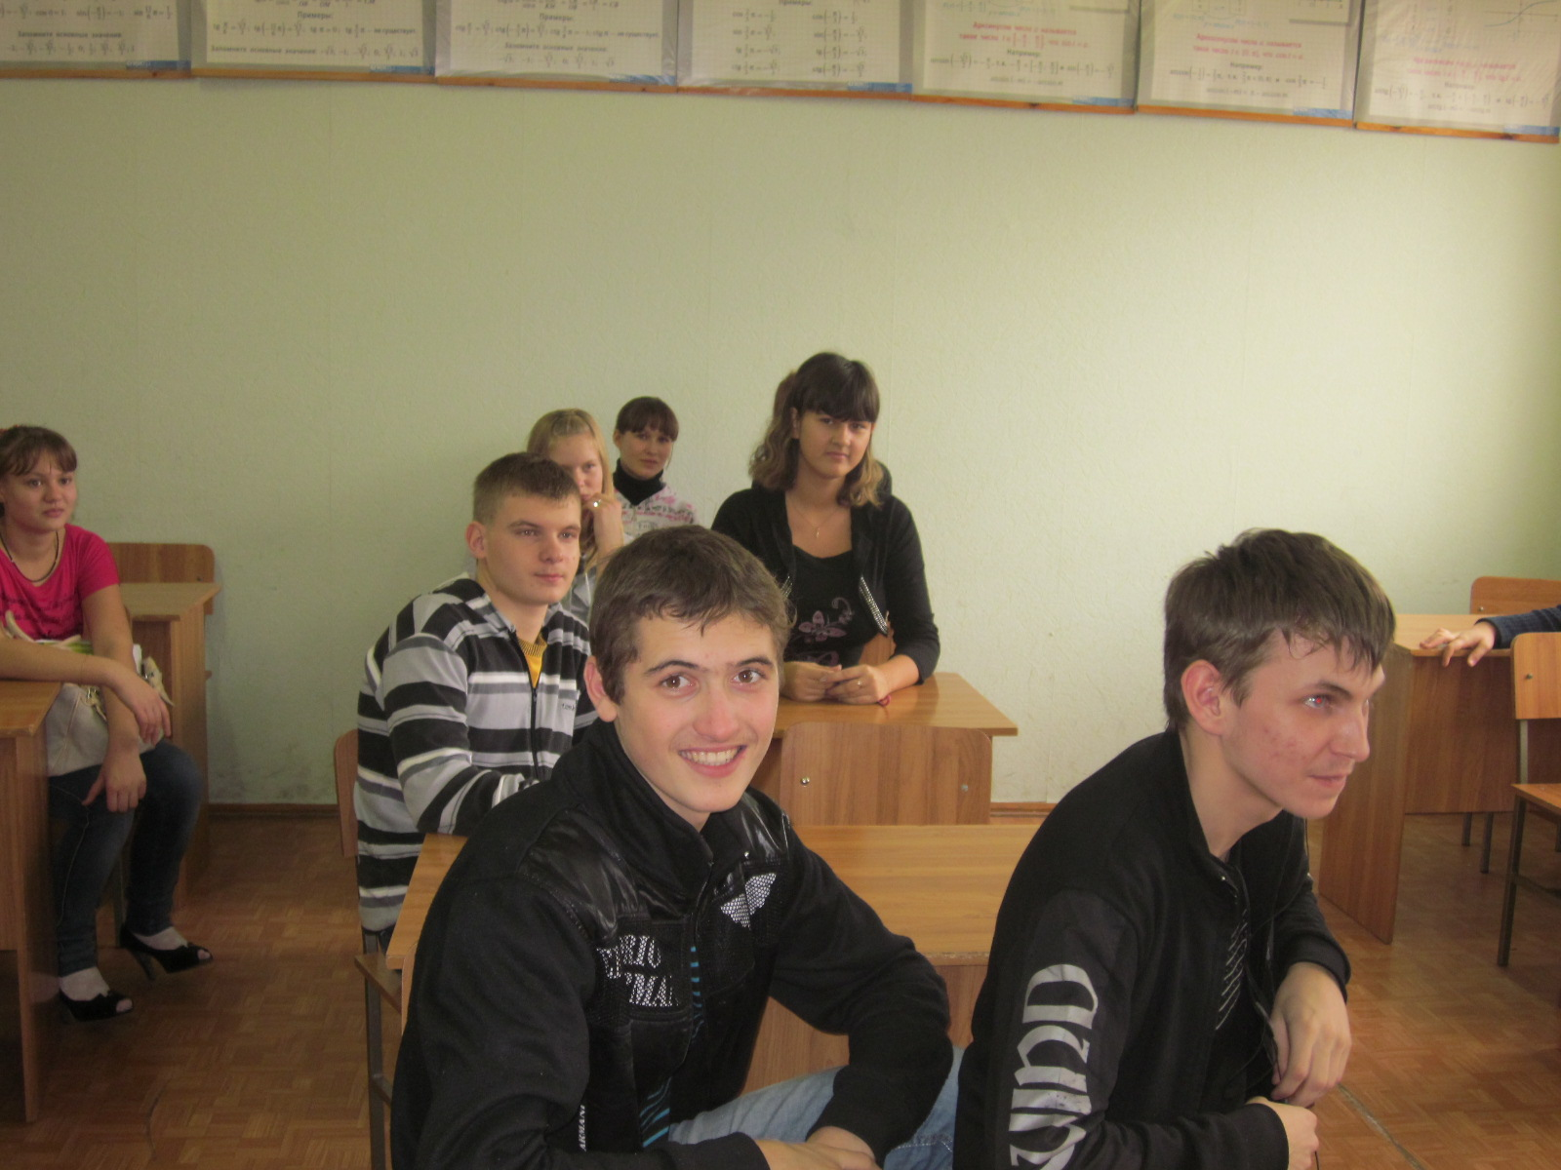
25 ноября.
Выход газеты «В школе. RU». (Отв. обуч. 9-го класса, Голобородько И.Э.)
Газета версталась силами учащихся 9-го класса. Дети использовали Интернет, художественную литературу, и даже знания, полученные из кинофильмов.
Ребята считают, что наша газета призвана «прославлять умы великие и наставлять умы молодые», поэтому наряду с рассказом о жизни и творчестве М.В. Ломоносова, вышла статья о вреде курения, с которой все могут немедленно познакомиться.

Урок-дискуссия «Почему английский язык так популярен?» (Отв. Балеева О. А.)
Мероприятия, проходящие в форме дискуссий, всегда вызывают у подростков живой интерес. Так было и на сей раз, ребята с интересом вживались в предложенные образы, а за одно и практиковались в использовании английской лексики и грамматики. В общем, простору для творчества не было границ!

Творчески практикум в рамках урока химии по теме: «Отдел голосеменные. Общая характеристика и значение». (Отв. Неткачева Е.А.) Основополагающим моментом этого урока явилась исследовательская работа, несущая как образовательную, так и развивающую нагрузку. Выходя из кабинета, каждый чувствовал себя первооткрывателем.
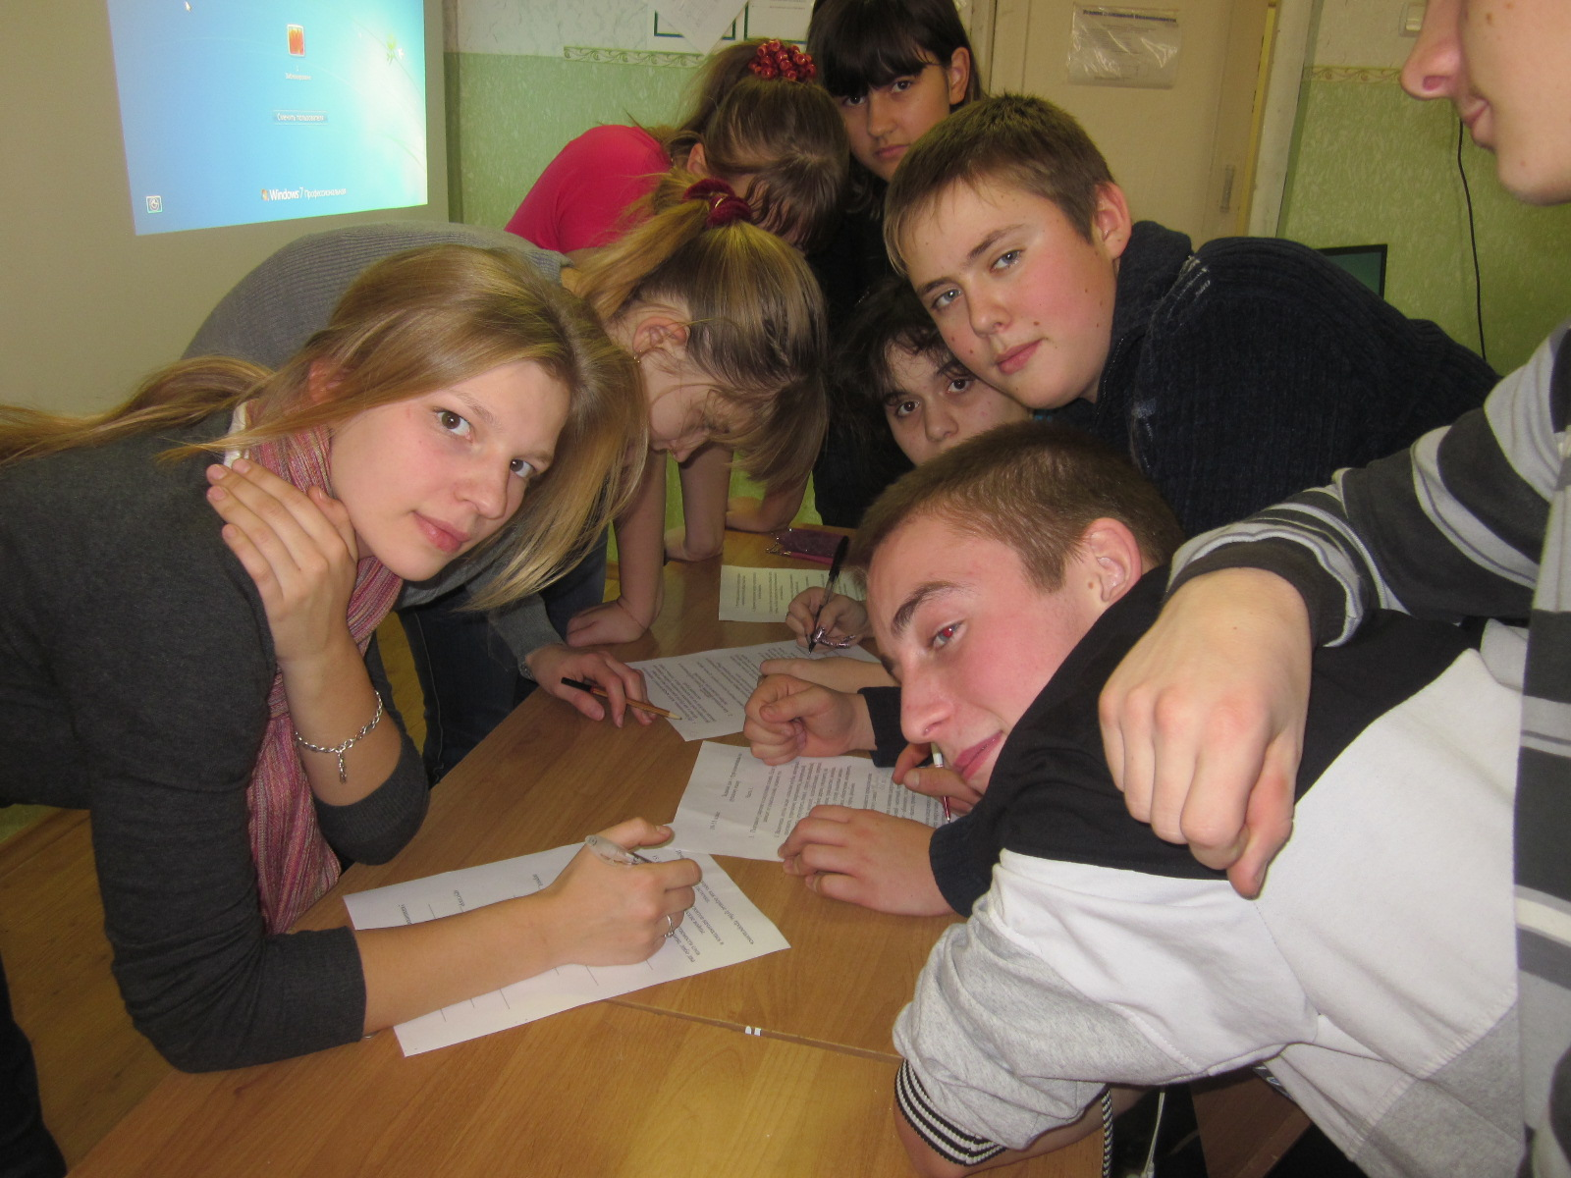

«Физические бои» среди обучаемых 7-ых – 9-ых классов, посвящённые 300-летию М.В. Ломоносова. Все мы помним, М.В. Ломоносов был великим физиком, а вот какие открытия он сделал, помнят не все. Разобраться в этих сложных вопросах учащиеся смогли на конкурсе «Физические бои».

28 ноября.
Беседа «Великий мыслитель – М. В. Ломоносов» (1-ые, 2-ые классы. (Отв. Кушкина М. Н.)

Проект «Природа родного края». (Отв. Гончарова С.М.)

Интеллектуальная игра «Математика – царица наук». (Отв. Прокофьева Л.В.)
Выставка сочинений «Мастера родного слова» (3-ий класс. Отв. Сидельникова Г.Б.)

29 ноября.
Олимпиада по английскому языку «Занимательное страноведение» (5-ые -7-ые классы. Отв. Вылегжанина Л.И.)
Открытый урок в 7-ом классе по теме: «Поэтическое мастерство А. С. Пушкина в балладе «Песнь о вещем Олеге»».(Отв. Кудряшова Е.А.)
Теоретическая основа проектной деятельности. Лекционное мероприятие в 10-ых – 11-ых классах. Отв. Синичкина Т.А.)

30 ноября.
Открытый урок в 6-ом «А» классе по теме: «Создание творческой работы по музыкальным впечатлениям от произведения С. Рахманинова «Сирень»»(Отв. Голобородько И.Э)
Интеллектуальная игра в рамках урока технологии «Бой смекалистых» в 8-ых – 11-ых классах. (Отв. Стоцкая Е.В.)
Подведение итогов конкурса творческих работ «По стопам М. В. Ломоносова». (Отв. Бандурин.М., Запорощенко Н.)
31 ноября.
1.Заключительное мероприятие «Весёлый поезд» (Отв. Голобородько

Цели, поставленные преподавателями-организаторами Декады Науки и Творчества, были, безусловно, достигнуты.
Обучаемые расширили кругозор, повысили уровень общей культуры, изучили и апробировали алгоритмы решения олимпиадных заданий, получили возможность для самореализации, которую успешно использовали.
Положительным моментом также явилось то, что дети были поставлены в условие «ситуации успеха». Ребята были активны, охотно отзывались на все предложения педагогов-организаторов, работали увлечённо, с энтузиазмом.
Перспективной формой организации работы с «одарёнными детьми» являются интегрированные мероприятия и уроки, направленные на формирование положительной мотивации к изучению предметов гуманитарного и естественного цикла.

